# 在Windows上安装Git

在Windows上使用Git，可以从Git官网直接[下载安装程序](https://git-scm.com/downloads)，（网速慢的同学请移步[国内镜像](https://pan.baidu.com/s/1kU5OCOB#list/path=%2Fpub%2Fgit)），然后按默认选项安装即可。

安装完成后，在开始菜单里找到“Git”->“Git Bash”，蹦出一个类似命令行窗口的东西，就说明Git安装成功！

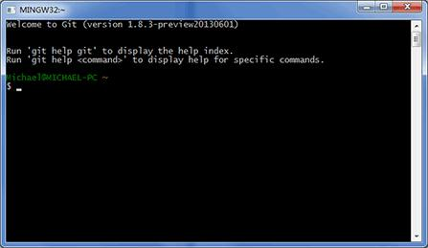

安装完成后，还需要最后一步设置，在命令行输入：

$ git config --global user.name "Your Name"

$ git config --global user.email "email@example.com"

因为Git是分布式版本控制系统，所以，每个机器都必须自报家门：你的名字和Email地址。你也许会担心，如果有人故意冒充别人怎么办？这个不必担心，首先我们相信大家都是善良无知的群众，其次，真的有冒充的也是有办法可查的。

注意git config命令的--global参数，用了这个参数，表示你这台机器上所有的Git仓库都会使用这个配置，当然也可以对某个仓库指定不同的用户名和Email地址。

# 创建版本库

什么是版本库呢？版本库又名仓库，英文名**repository**，你可以简单理解成一个目录，这个目录里面的所有文件都可以被Git管理起来，每个文件的修改、删除，Git都能跟踪，以便任何时刻都可以追踪历史，或者在将来某个时刻可以“还原”。

所以，创建一个版本库非常简单，

首先，选择一个合适的地方，创建一个空目录：

$ mkdir learngit

$ cd learngit

$ pwd

/Users/michael/learngit

如果你使用Windows系统，为了避免遇到各种莫名其妙的问题，请确保目录名（包括父目录）不包含中文。

第二步，通过git init命令把这个目录变成Git可以管理的仓库：

$ git init

Initialized empty Git repository in /Users/michael/learngit/.git/

瞬间Git就把仓库建好了，而且告诉你是一个空的仓库（empty Git repository），细心的读者可以发现当前目录下多了一个.git的目录，这个目录是Git来跟踪管理版本库的，没事千万不要手动修改这个目录里面的文件，不然改乱了，就把Git仓库给破坏了。

如果你没有看到.git目录，那是因为这个目录默认是隐藏的，用ls -ah命令就可以看见。

# 远程仓库

实际情况往往是这样，找一台电脑充当服务器的角色，每天24小时开机，其他每个人都从这个“服务器”仓库克隆一份到自己的电脑上，并且各自把各自的提交推送到服务器仓库里，也从服务器仓库中拉取别人的提交。

完全可以自己搭建一台运行Git的服务器，不过现阶段，为了学Git先搭个服务器绝对是小题大作。好在这个世界上有个叫[GitHub](https://github.com/)的神奇的网站，从名字就可以看出，这个网站就是提供Git仓库托管服务的，所以，只要注册一个GitHub账号，就可以免费获得Git远程仓库。

在继续阅读后续内容前，请自行注册GitHub账号。由于你的本地Git仓库和GitHub仓库之间的传输是通过SSH加密的，所以，需要一点设置：

第1步：创建SSH Key。在用户主目录下，看看有没有.ssh目录，如果有，再看看这个目录下有没有id_rsa和id_rsa.pub这两个文件，如果已经有了，可直接跳到下一步。如果没有，打开Shell（Windows下打开Git Bash），创建SSH Key：

$ ssh-keygen -t rsa -C "youremail@example.com"

你需要把邮件地址换成你自己的邮件地址，然后一路回车，使用默认值即可，由于这个Key也不是用于军事目的，所以也无需设置密码。

如果一切顺利的话，可以在用户主目录里找到.ssh目录，里面有id_rsa和id_rsa.pub两个文件，这两个就是SSH Key的秘钥对，id_rsa是私钥，不能泄露出去，id_rsa.pub是公钥，可以放心地告诉任何人。

第2步：登陆GitHub，打开“Account settings”，“SSH Keys”页面：

然后，点“Add SSH Key”，填上任意Title，在Key文本框里粘贴id_rsa.pub文件的内容：

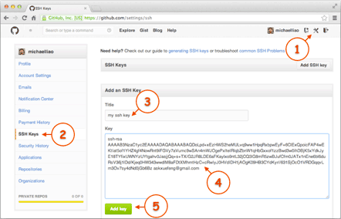

点“Add Key”，你就应该看到已经添加的Key：

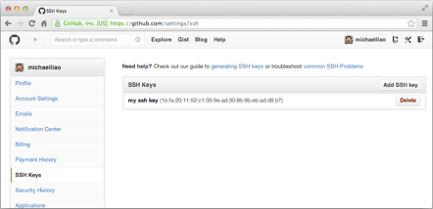

为什么GitHub需要SSH Key呢？因为GitHub需要识别出你推送的提交确实是你推送的，而不是别人冒充的，而Git支持SSH协议，所以，GitHub只要知道了你的公钥，就可以确认只有你自己才能推送。

当然，GitHub允许你添加多个Key。假定你有若干电脑，你一会儿在公司提交，一会儿在家里提交，只要把每台电脑的Key都添加到GitHub，就可以在每台电脑上往GitHub推送了。

最后友情提示，在GitHub上免费托管的Git仓库，任何人都可以看到喔（但只有你自己才能改）。所以，不要把敏感信息放进去。

# 添加远程库

现在的情景是，你已经在本地创建了一个Git仓库后，又想在GitHub创建一个Git仓库，并且让这两个仓库进行远程同步，这样，GitHub上的仓库既可以作为备份，又可以让其他人通过该仓库来协作，真是一举多得。

首先，登陆GitHub，然后，在右上角找到“Create a new repo”按钮，创建一个新的仓库：

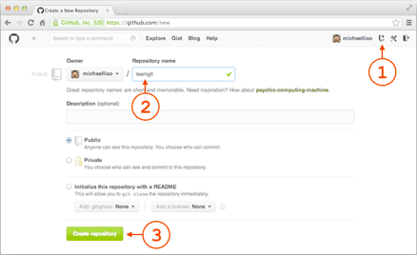

在Repository name填入learngit，其他保持默认设置，点击“Create repository”按钮，就成功地创建了一个新的Git仓库：

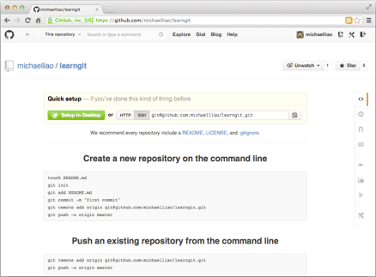

目前，在GitHub上的这个learngit仓库还是空的，GitHub告诉我们，可以从这个仓库克隆出新的仓库，也可以把一个已有的本地仓库与之关联，然后，把本地仓库的内容推送到GitHub仓库。

现在，我们根据GitHub的提示，在本地的learngit仓库下运行命令：

$ git remote add origin git@github.com:michaelliao/learngit.git

请千万注意，把上面的michaelliao替换成你自己的GitHub账户名，否则，你在本地关联的就是我的远程库，关联没有问题，但是你以后推送是推不上去的，因为你的SSH Key公钥不在我的账户列表中。

添加后，远程库的名字就是origin，这是Git默认的叫法，也可以改成别的，但是origin这个名字一看就知道是远程库。

下一步，就可以把本地库的所有内容推送到远程库上：

$ git push -u origin master

Counting objects: 20, done.

Delta compression using up to 4 threads.

Compressing objects: 100% (15/15), done.

Writing objects: 100% (20/20), 1.64 KiB | 560.00 KiB/s, done.

Total 20 (delta 5), reused 0 (delta 0)

remote: Resolving deltas: 100% (5/5), done.

To github.com:michaelliao/learngit.git

* [new branch] master -> master

Branch 'master' set up to track remote branch 'master' from 'origin'.

把本地库的内容推送到远程，用git push命令，实际上是把当前分支master推送到远程。

由于远程库是空的，我们第一次推送master分支时，加上了-u参数，Git不但会把本地的master分支内容推送的远程新的master分支，还会把本地的master分支和远程的master分支关联起来，在以后的推送或者拉取时就可以简化命令。

推送成功后，可以立刻在GitHub页面中看到远程库的内容已经和本地一模一样：

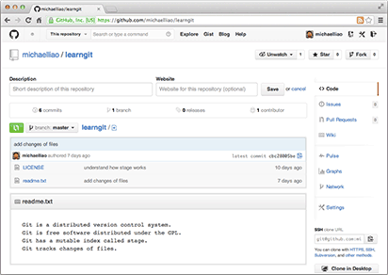

从现在起，只要本地作了提交，就可以通过命令：

$ git push origin master

把本地master分支的最新修改推送至GitHub，现在，你就拥有了真正的分布式版本库！

## SSH警告

当你第一次使用Git的clone或者push命令连接GitHub时，会得到一个警告：

The authenticity of host 'github.com (xx.xx.xx.xx)' can't be established.

RSA key fingerprint is xx.xx.xx.xx.xx.

Are you sure you want to continue connecting (yes/no)?

这是因为Git使用SSH连接，而SSH连接在第一次验证GitHub服务器的Key时，需要你确认GitHub的Key的指纹信息是否真的来自GitHub的服务器，输入yes回车即可。

Git会输出一个警告，告诉你已经把GitHub的Key添加到本机的一个信任列表里了：

Warning: Permanently added 'github.com' (RSA) to the list of known hosts.

这个警告只会出现一次，后面的操作就不会有任何警告了。

如果你实在担心有人冒充GitHub服务器，输入yes前可以对照[GitHub的RSA Key的指纹信息](https://help.github.com/articles/what-are-github-s-ssh-key-fingerprints/)是否与SSH连接给出的一致。

## 小结

要关联一个远程库，使用命令git remote add origin git@server-name:path/repo-name.git；

关联后，使用命令git push -u origin master第一次推送master分支的所有内容；

此后，每次本地提交后，只要有必要，就可以使用命令git push origin master推送最新修改；

分布式版本系统的最大好处之一是在本地工作完全不需要考虑远程库的存在，也就是有没有联网都可以正常工作，而SVN在没有联网的时候是拒绝干活的！当有网络的时候，再把本地提交推送一下就完成了同步，真是太方便了！

# 创建版本库

什么是版本库呢？版本库又名仓库，英文名**repository**，你可以简单理解成一个目录，这个目录里面的所有文件都可以被Git管理起来，每个文件的修改、删除，Git都能跟踪，以便任何时刻都可以追踪历史，或者在将来某个时刻可以“还原”。

所以，创建一个版本库非常简单，首先，选择一个合适的地方，创建一个空目录：

$ mkdir learngit

$ cd learngit

$ pwd

/Users/michael/learngit

pwd命令用于显示当前目录。在我的Mac上，这个仓库位于/Users/michael/learngit。

如果你使用Windows系统，为了避免遇到各种莫名其妙的问题，请确保目录名（包括父目录）不包含中文。

第二步，通过git init命令把这个目录变成Git可以管理的仓库：

$ git init

Initialized empty Git repository in /Users/michael/learngit/.git/

瞬间Git就把仓库建好了，而且告诉你是一个空的仓库（empty Git repository），细心的读者可以发现当前目录下多了一个.git的目录，这个目录是Git来跟踪管理版本库的，没事千万不要手动修改这个目录里面的文件，不然改乱了，就把Git仓库给破坏了。

如果你没有看到.git目录，那是因为这个目录默认是隐藏的，用ls -ah命令就可以看见。

也不一定必须在空目录下创建Git仓库，选择一个已经有东西的目录也是可以的。不过，不建议你使用自己正在开发的公司项目来学习Git，否则造成的一切后果概不负责。

## 把文件添加到版本库

首先这里再明确一下，所有的版本控制系统，其实只能跟踪文本文件的改动，比如TXT文件，网页，所有的程序代码等等，Git也不例外。版本控制系统可以告诉你每次的改动，比如在第5行加了一个单词“Linux”，在第8行删了一个单词“Windows”。而图片、视频这些二进制文件，虽然也能由版本控制系统管理，但没法跟踪文件的变化，只能把二进制文件每次改动串起来，也就是只知道图片从100KB改成了120KB，但到底改了啥，版本控制系统不知道，也没法知道。

不幸的是，Microsoft的Word格式是二进制格式，因此，版本控制系统是没法跟踪Word文件的改动的，前面我们举的例子只是为了演示，如果要真正使用版本控制系统，就要以纯文本方式编写文件。

因为文本是有编码的，比如中文有常用的GBK编码，日文有Shift_JIS编码，如果没有历史遗留问题，强烈建议使用标准的UTF-8编码，所有语言使用同一种编码，既没有冲突，又被所有平台所支持。

使用Windows的童鞋要特别注意：

千万不要使用Windows自带的**记事本**编辑任何文本文件。原因是Microsoft开发记事本的团队使用了一个非常弱智的行为来保存UTF-8编码的文件，他们自作聪明地在每个文件开头添加了0xefbbbf（十六进制）的字符，你会遇到很多不可思议的问题，比如，网页第一行可能会显示一个“?”，明明正确的程序一编译就报语法错误，等等，都是由记事本的弱智行为带来的。建议你下载[Notepad++](http://notepad-plus-plus.org/)代替记事本，不但功能强大，而且免费！记得把Notepad++的默认编码设置为UTF-8 without BOM即可：

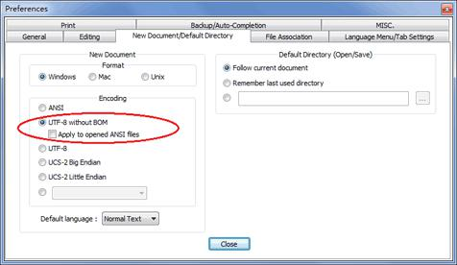

言归正传，现在我们编写一个readme.txt文件，内容如下：

Git is a version control system.

Git is free software.

一定要放到learngit目录下（子目录也行），因为这是一个Git仓库，放到其他地方Git再厉害也找不到这个文件。

和把大象放到冰箱需要3步相比，把一个文件放到Git仓库只需要两步。

第一步，用命令git add告诉Git，把文件添加到仓库：

$ git add readme.txt

执行上面的命令，没有任何显示，这就对了，Unix的哲学是“没有消息就是好消息”，说明添加成功。

第二步，用命令git commit告诉Git，把文件提交到仓库：

$ git commit -m "wrote a readme file"

[master (root-commit) eaadf4e] wrote a readme file

1 file changed, 2 insertions(+)

create mode 100644 readme.txt

简单解释一下git commit命令，-m后面输入的是本次提交的说明，可以输入任意内容，当然最好是有意义的，这样你就能从历史记录里方便地找到改动记录。

嫌麻烦不想输入-m "xxx"行不行？确实有办法可以这么干，但是强烈不建议你这么干，因为输入说明对自己对别人阅读都很重要。实在不想输入说明的童鞋请自行Google，我不告诉你这个参数。

git commit命令执行成功后会告诉你，1 file changed：1个文件被改动（我们新添加的readme.txt文件）；2 insertions：插入了两行内容（readme.txt有两行内容）。

为什么Git添加文件需要add，commit一共两步呢？因为commit可以一次提交很多文件，所以你可以多次add不同的文件，比如：

$ git add file1.txt

$ git add file2.txt file3.txt

$ git commit -m "add 3 files."

## 小结

现在总结一下今天学的两点内容：

初始化一个Git仓库，使用git init命令。

添加文件到Git仓库，分两步：

1. 使用命令git add <file>，注意，可反复多次使用，添加多个文件；
2. 使用命令git commit -m <message>，完成。